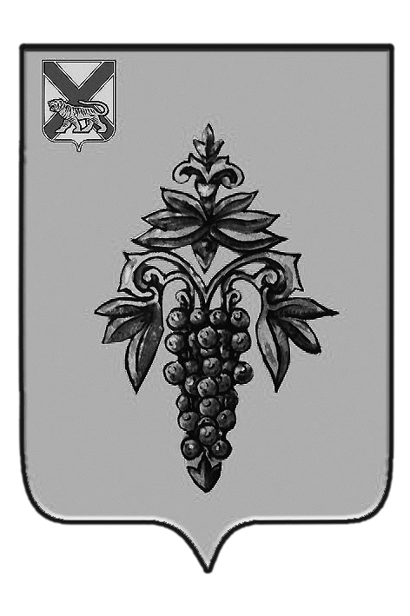

ДУМА

ЧУГУЕВСКОГО

МУНИЦИПАЛЬНОГО РАЙОНА

Р Е Ш Е Н И Е

От 26.12.2014г. |  |  | № 546
О внесении изменений в решение Думы Чугуевского муниципального района от 23 мая 2014 года № 426-НПА «Положение о проверке достоверности и полноты сведений о доходах, об имуществе и обязательствах имущественного характера, представляемых гражданами, претендующими на замещение должностей муниципальной службы, муниципальными служащими, замещающими указанные должности, достоверности и полноты сведений, представляемых гражданами при поступлении на муниципальную службу в соответствии с нормативными правовыми актами Российской Федерации, соблюдения муниципальными служащими ограничений и запретов, требований о предотвращении или об урегулировании конфликта интересов, исполнения ими обязанностей, установленных в целях противодействия коррупции»

В соответствии со статьей 16 Устава Чугуевского муниципального района, Дума Чугуевского муниципального района

РЕШИЛА:

1. Принять решение «О внесении изменений в решение Думы Чугуевского муниципального района от 23 мая 2014 года № 426-НПА «Положение о проверке достоверности и полноты сведений о доходах, об имуществе и обязательствах имущественного характера, представляемых гражданами, претендующими на замещение должностей муниципальной службы, муниципальными служащими, замещающими указанные должности, достоверности и полноты сведений, представляемых гражданами при поступлении на муниципальную службу в соответствии с нормативными правовыми актами Российской Федерации, соблюдения муниципальными служащими ограничений и запретов, требований о предотвращении или об урегулировании конфликта интересов, исполнения ими обязанностей, установленных в целях противодействия коррупции» (прилагается).
2. Направить указанное решение главе Чугуевского муниципального района для подписания и опубликования.
3. Настоящее решение вступает в силу со дня принятия.

Председатель Думы  Чугуевского муниципального района | 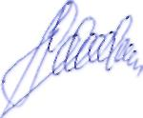 | П.И.Федоренко

ДУМА

ЧУГУЕВСКОГО

МУНИЦИПАЛЬНОГО РАЙОНА

Р Е Ш Е Н И Е

О внесении изменений в решение Думы Чугуевского муниципального района от 23 мая 2014 года № 426-НПА «Положение о проверке достоверности и полноты сведений о доходах, об имуществе и обязательствах имущественного характера, представляемых гражданами, претендующими на замещение должностей муниципальной службы, муниципальными служащими, замещающими указанные должности, достоверности и полноты сведений, представляемых гражданами при поступлении на муниципальную службу в соответствии с нормативными правовыми актами Российской Федерации, соблюдения муниципальными служащими ограничений и запретов, требований о предотвращении или об урегулировании конфликта интересов, исполнения ими обязанностей, установленных в целях противодействия коррупции»

Принято Думой Чугуевского муниципального района

«26» декабря 2014 года
Статья 1.
1. Внести в решение Думы Чугуевского муниципального района от 23 мая 2014 года № 426-НПА «Положение о проверке достоверности и полноты сведений о доходах, об имуществе и обязательствах имущественного характера, представляемых гражданами, претендующими на замещение должностей муниципальной службы, муниципальными служащими, замещающими указанные должности, достоверности и полноты сведений, представляемых гражданами при поступлении на муниципальную службу в соответствии с нормативными правовыми актами Российской Федерации, соблюдения муниципальными служащими ограничений и запретов, требований о предотвращении или об урегулировании конфликта интересов, исполнения ими обязанностей, установленных в целях противодействия коррупции» следующие изменения:
1.1. В статье 1:
1.1.1. в абзаце втором пункта 9 Решения слова «и Приморского края» исключить;
1.1.2. в абзацах втором, четвертом пункта 14 Решения слова «пункта 13 настоящего Положения» заменить словами «пункта 12 настоящего Положения»;
1.1.3. в пункте 15 Решения слова «в пункте 15 настоящего Положения» заменить словами «в пункте 14 настоящего Положения»;
1.1.4. в абзаце первом пункта 21 Решения слова «в пункте 19 настоящего Положения» заменить словами «в пункте 18 настоящего Положения»;

Статья 2.
Настоящее решение вступает в силу со дня его официального опубликования.

Глава Чугуевского  муниципального района | 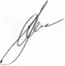 | А.А.Баскаков

«26» декабря 2014 г.
№ 546 – НПА

